Уважаемые родители, предлагаем Вам и вашим детям «Графические диктанты (Рисование по клеточкам)».
Графические диктанты для дошкольников хорошо помогают родителям и педагогам планомерно подготовить ребенка к школе и предотвратить такие типичные трудности в обучении, как неразвитость орфографической зоркости, неусидчивость и рассеянность. Регулярные занятия с данными графическими диктантами развивают у ребенка произвольное внимание, пространственное воображение, мелкую моторику пальцев рук, координацию движений, усидчивость.
Рисование по клеточкам – очень увлекательное и полезное занятие для детей. Это игровой способ развития у малыша пространственного воображения, мелкой моторики пальцев рук, координации движений, усидчивости.
Выполняя предложенные в выложенных ниже заданиях - графических диктантах, ребенок расширит кругозор, увеличит словарный запас, научится ориентироваться в тетради, познакомится с разными способами изображения предметов.
Как работать с данными графическими диктантами:
Графический диктант можно выполнять в двух вариантах:
1. Ребенку предлагают образец геометрического рисунка и просят его повторить точно такой же рисунок в тетради в клетку.
2. Взрослый диктует последовательность действий с указанием числа клеточек и их направлений (влево, вправо, вверх, вниз), ребенок выполняет работу на слух, а затем сравнивает методом наложения свое изображение орнамента или фигуры с образцом в пособии.
Графические диктанты дополнены загадками, скороговорками, чистоговорками и пальчиковой гимнастикой. В процессе занятия ребенок отрабатывает правильную, чёткую и грамотную речь, развивает мелкую моторику рук, учится выделять отличительные особенности предметов, пополняет свой словарный запас.
Задания подобраны по принципу «от простого к сложному». Если вы начинаете заниматься с ребенком по этим графическим диктантам, выполняйте с ним задания по порядку: начинайте с самых первых простых диктантов и постепенно переходите к более сложным.
Для занятий необходима тетрадь в клетку, простой карандаш и ластик, чтобы ребенок мог всегда исправить неправильную линию. Для детей 4 – 6-ти лет лучше использовать тетрадь в крупную клетку (0,8 мм), чтобы не перенапрягать зрение. В заданиях используются следующие обозначения: количество отсчитываемых клеток обозначается цифрой, а направление обозначается стрелкой. Например, запись: следует читать: 1 клетка вправо, 3 клетки вверх, 2 клетки влево, 4 клетки вниз, 1 клетка вправо.
Во время занятий очень важен настрой ребенка и доброжелательное отношение взрослого. Помните, что занятия для ребенка – не экзамен, а игра. Помогайте малышу следите за тем, чтобы он не ошибался. Результат работы всегда должен удовлетворять ребенка, чтобы ему вновь и вновь хотелось рисовать по клеткам.
Ваша задача – помочь ребенку в игровой форме овладеть необходимыми для хорошей учебы навыками. Поэтому никогда не ругайте его. Если у него что-то не получается, просто объясните, как надо делать правильно. Чаще хвалите малыша, и никогда ни с кем не сравнивайте.

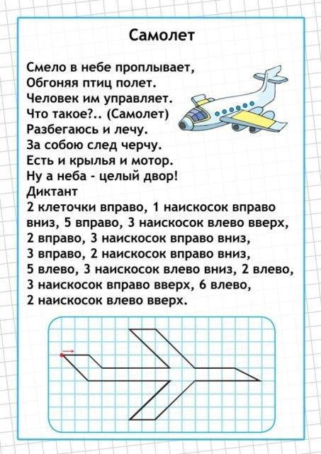
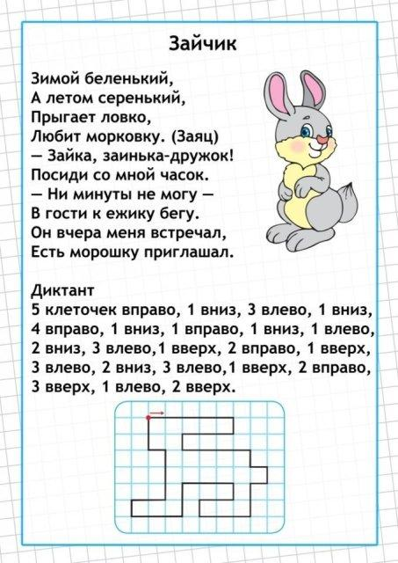
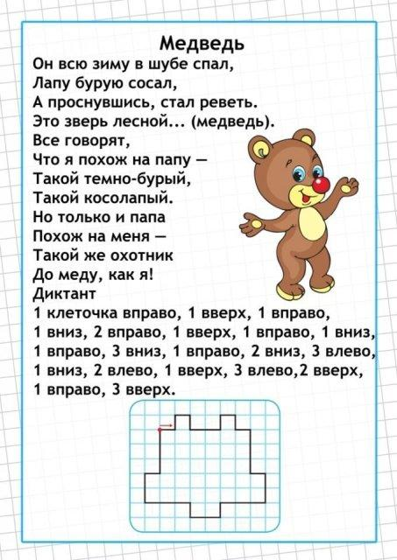

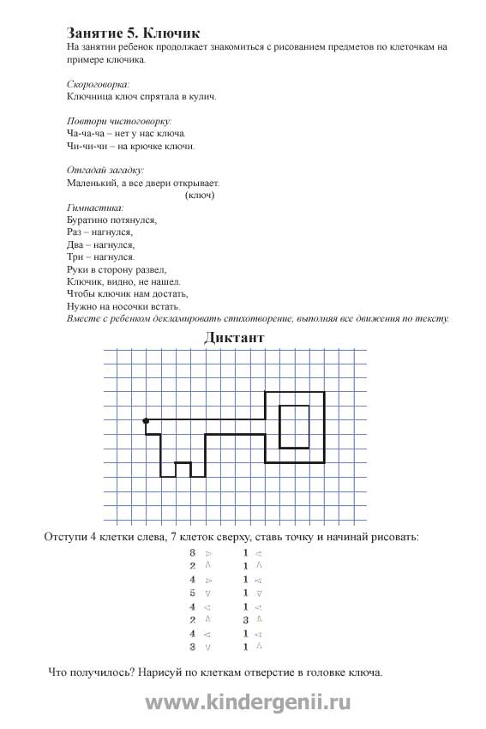
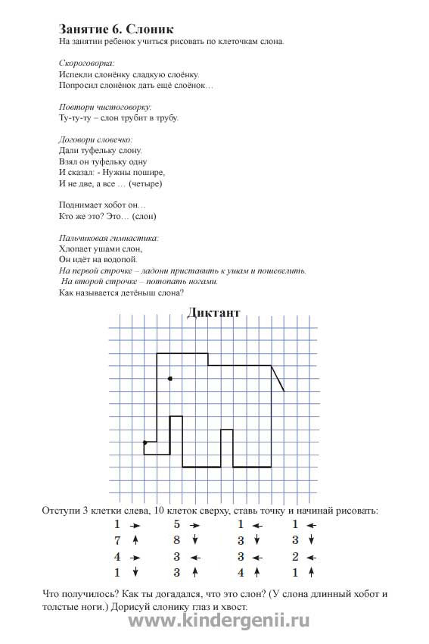
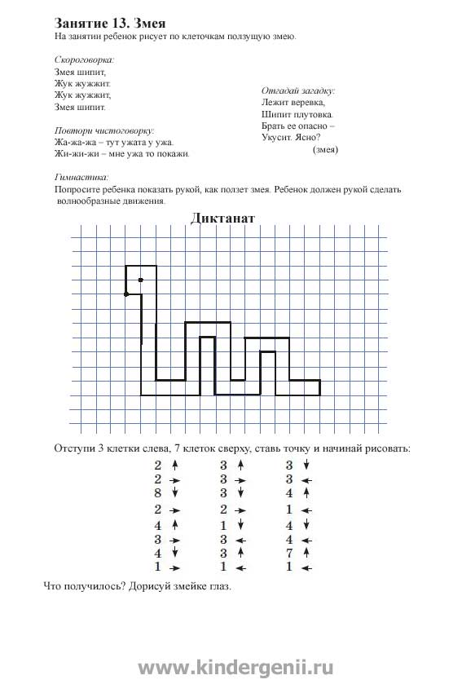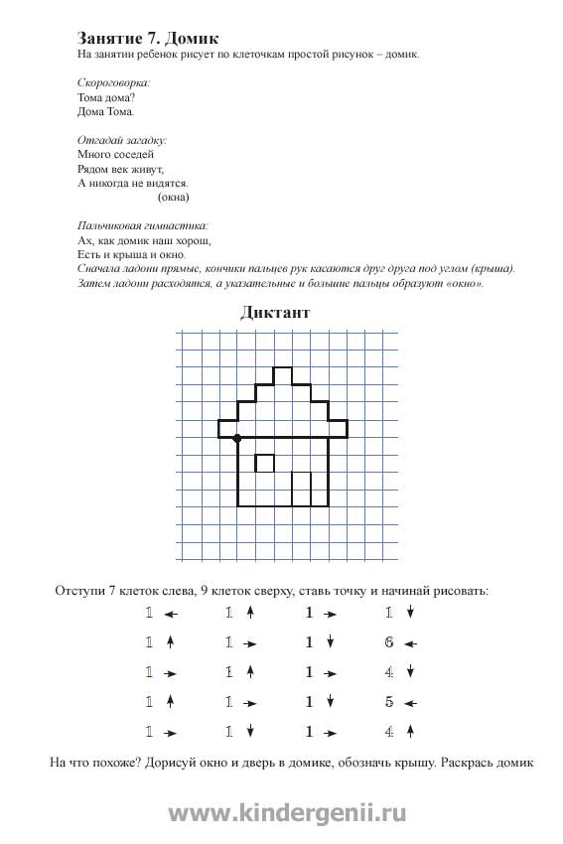

Дорисуй половинки

